单网页的创建和修改

很多介绍类内容，都是单网页的形式；比如学校介绍、领导介绍；单网页是一个栏目就只有一篇内容。如果要创建一个单网页，操作如下：

添加单网页

- 点击登录进入子站后台

打开统一登录网址，选择各自的子站，点击进入该子站后台

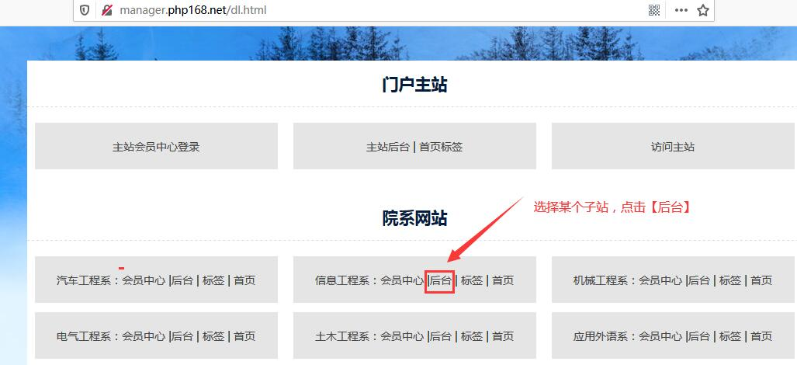

- 进入单网页添加界面

A：进入子站后台，点击【栏目管理】-----点击【添加本站栏目】
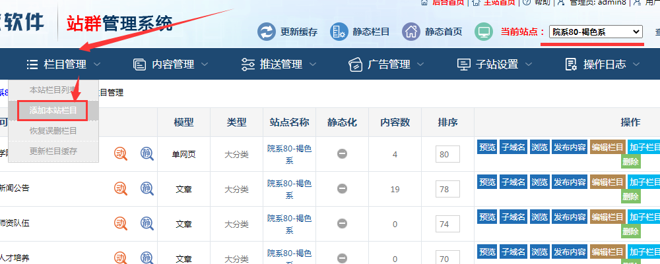

三：填写单网页相关设置，然提交即可。

如果是多个单网页批量创建，就一行一个；有两个类型的选型，必须要选单网页。

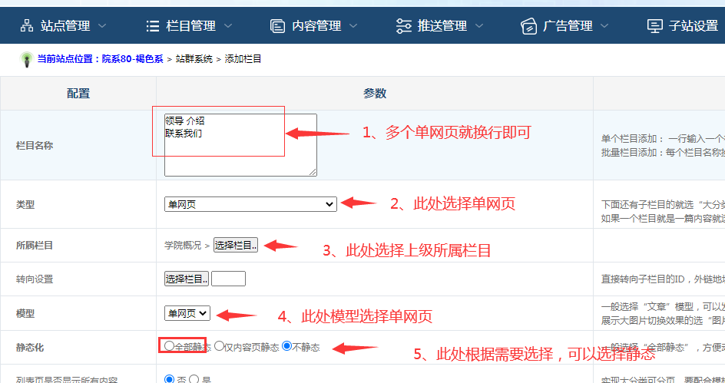

四：单网页创建效果。

进入后台，点击栏目管理，展开前面的加号，可以看到创建的两个单网页栏目。
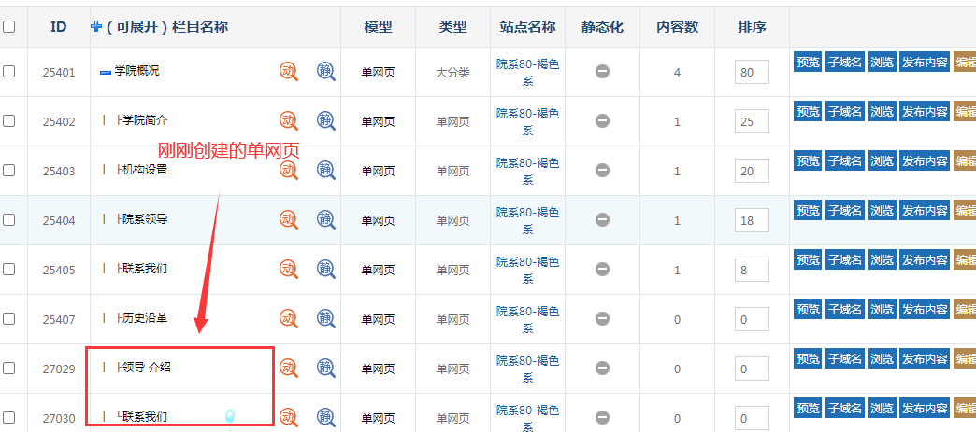

五：如何修改单网页栏目名称

如果要修改单网页栏目名称，则进入子站后台，展开前面的加号，点击编辑栏目即可。

